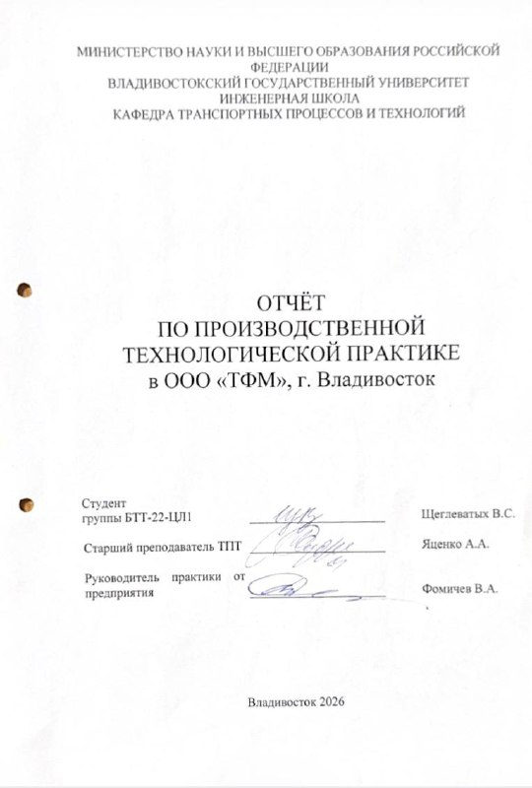
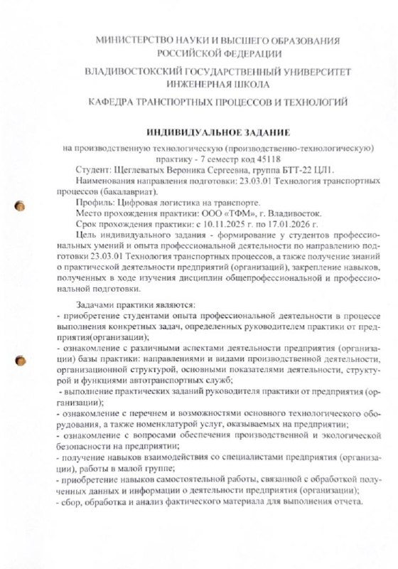
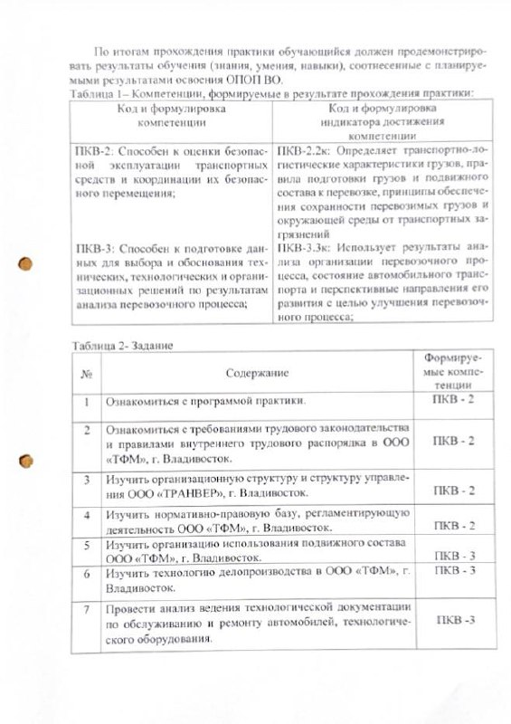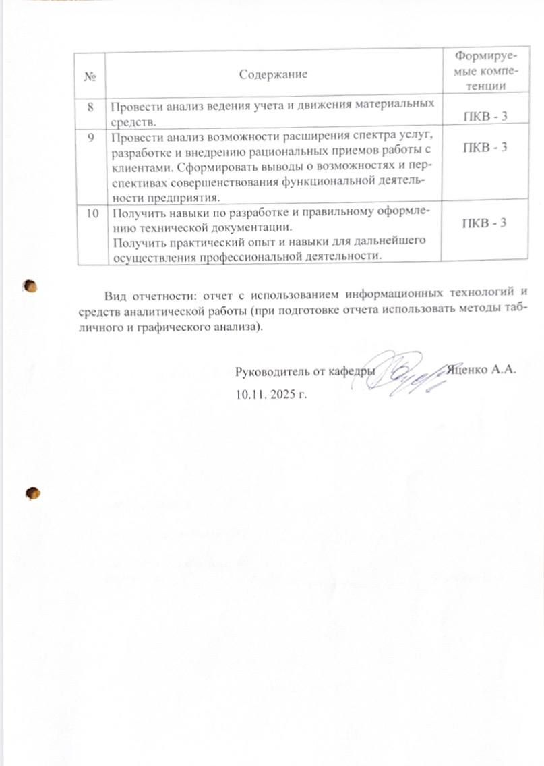
Оглавление
Введение 6
1 Технико-организационная структура компании 7
1.1 Общая характеристика компании 7
1.2 Организационная структура компании 7
1.3 Охрана труда на предприятии 10
1.4 Нормативно – правовая база предприятия 10
2 Организация технической эксплуатации подвижного состава и документационное обеспечение производственных процессов 12
2.1 Организация использования подвижного состава 12
2.2 Технология делопроизводства 13
2.3 Технологическая документация по обслуживанию и ремонту автомобилей и технологического оборудования в ООО «ТФМ» 15
3 Анализ перспектив развития и совершенствования функциональной деятельности ООО «ТФМ» 16
4 Цифровая среда управления логистическими процессами и учета материальных потоков 17
4.1 Изучение программы 1с. Выполнение работ по созданию карточек контрагентов 17
4.2 Изучение программы SRM. Выполнение работ по контролю сроков и условий договоров 18
Заключение 20
Список литературы 21

Введение
Производственная технологическая практика представляет собой необходимый этап формирования профессиональных умений и опыта в профессиональной деятельности.
Целью практики является формирование профессиональных умений и опыта профессиональной деятельности по направлению подготовки 23.03.01 Технология транспортных процессов, а также получение знаний о практической деятельности предприятий (организаций), закрепление навыков, полученных в ходе изучения дисциплин общепрофессиональной и профессиональной подготовки.
Задачами практики являются:
- приобретение студентами опыта профессиональной деятельности в процессе
выполнения конкретных задач, определенных руководителем практики от предприятия(организации);
- ознакомление с различными аспектами деятельности предприятия (организации) базы практики: направлениями и видами производственной деятельности, организационной структурой, основными показателями деятельности, структурой и функциями автотранспортных служб;
- выполнение практических заданий руководителя практики от предприятия (организации);
- ознакомление с перечнем и возможностями основного технологического оборудования, а также номенклатурой услуг, оказываемых на предприятии;
- ознакомление с вопросами обеспечения производственной и экологической безопасности на предприятии;
- получение навыков взаимодействия со специалистами предприятия (организации), работы в малой группе;
- приобретение навыков самостоятельной работы, связанной с обработкой полученных данных и информации о деятельности предприятия (организации);
- сбор, обработка и анализ фактического материала для выполнения отчета.
Место прохождения практики: ООО «ТФМ», г. Владивосток.
Срок прохождения практики: с 10.11.2025 г. по 17.01.2026 г.

Технико-организационная структура компании

1.1 Общая характеристика компании
Группа компаний TFM уже более 30 лет предоставляет полный спектр транспортных и экспедиторских услуг. Работают с клиентами по всей стране и за ее пределами, организуя перевозки грузов любого уровня сложности. Компания выросла из небольшого локального бизнеса во влиятельного игрока на рынке логистики, способного решать самые нестандартные задачи. TFM работает по всей России и в странах Азиатско-Тихоокеанского региона, выстраивая оптимальные маршруты и подбирая эффективные схемы доставки.
ООО «ТФМ» предоставляет большой спектр услуг для своих клиентов, включающий:
- международные перевозки;
- морские перевозки;
- ж/д перевозки;
- авиационные перевозки;
- автомобильные перевозки;
- таможенное оформление;
- мультимодальные перевозки;
- аренда, продажа и производство контейнеров.
ООО «ТФМ» не ограничивается только Владивостоком — компания работает на расширенной географической площадке. Компания выстраивает логистические цепочки через: крупные морские порты Дальнего Востока, такие как Владивосток, Находка. Восточный; ключевые железнодорожные узлы Транссиба (Хабаровск, Уссурийск, Москва и другие); аэропорты федерального значения (в том числе для авиаперевозок). ООО «ТФМ» активно работает с партнёрами в странах Азиатско-Тихоокеанского региона: Китай (основные порты: Шанхай, Циндао, Нинбо); Южная Корея (Пусан); Япония (Токио, Йокогама); страны Юго-Восточной Азии (по запросам клиентов).
Для мультимодальных перевозок компания использует: склады хранения; партнёрские терминалы в портах отправления/назначения; таможенные склады на границе.

Организационная структура компании
Организационная структура компании представляет собой совокупность устойчивых связей и взаимоотношений структурных подразделений в процессе рабочего периода. За долгое время работы в компании «ТФМ» сформировалась линейно-функциональная организационная структура. Она представлена в таблице 1.

Таблица 1 - Организационная структура ООО "ТФМ"
Генеральный директор
Технический директор |  | Коммерческий директор |  | Финансовый отдел
Служба эксплуатации | Складское хозяйство и закупки | Отдел экспедирования и продаж | Водительский состав | Отдел кадров | Сектор учета ТМЦ и ГСМ
Мастера, механики, ремонтники | Кладовщики, снабженцы | Логисты, менеджеры | Водители-экспедиторы | Инспектор по кадрам | Бухгалтеры по учету

В настоящее время общее количество работников составляет 29 человек. По численности персонала предприятие относится к малому бизнесу.
Задача специалистов компании ООО «ТФМ», г. Владивосток – сделать общение клиента с компанией как можно более комфортным в процессе выполнения его перевозки. С каждым клиентом работает персональный менеджер, который полностью ведет перевозку груза клиента от начала до конца. Специалисты по перевозкам на основе заявки клиента предлагают оптимальные варианты доставки груза, производят расчет стоимости услуг и контролируют весь процесс транспортировки, складирования, импортного и экспортного оформления товара.
Специалисты компании ООО «ТФМ», г. Владивосток готовы обеспечить для клиентов оперативное и грамотное решение всех нестандартных ситуаций, связанных с перевозкой груза.
В обязанности генерального директора входят:
  - оперативное управление предприятием;
  - осуществление текущей финансовой и хозяйственной деятельности по управлению предприятием;
  - наем и увольнение работников;
  - обеспечение исполнения решений собрания участников;
  - заключение всех видов договоров;
  - представление предприятия во всех государственных и иных организациях, в том числе и во внешнеэкономической деятельности.
Из таблицы видно, что в компании организационная структура линейно-функционального типа. Такая структура базируется на линейных полномочиях (передаются непосредственно от начальника к подчиненному и далее другим подчиненным), а также в ее основе лежит принцип функциональной департаментализации (процесс деления компании на отдельные части, где каждая имеет конкретные, четко определенные задачи и обязанности).
Линейно-функциональная структура имеет следующие достоинства и преимущества: профессионализм функциональных руководителей, снижение потребления материальных ресурсов и дублирования усилий в функциональных областях. Недостатки структуры: чрезмерная централизация, излишняя заинтересованность в результатах деятельности только «своих» подразделений, ответственность за общие результаты копании присутствует только на высшем уровне.
Структура предполагает, что каждый сотрудник подчинен и подотчетен только одному руководителю, с вышестоящей системой связан только через него. Руководитель отвечает за деятельность своего подразделения.
С первого дня существования руководство фирмы придерживается демократического стиля управления, который предусматривает открытый рынок продаж, конкуренцию по критерию цена - потребительские качества, инфраструктуру, ориентированную на клиента и соответствующую требованиям получения максимальных доходов. Этих принципов управления фирма придерживается до сих пор.
Технический директор — это ответственное лицо за техническое состояние всего подвижного состава. Ремонтные бригады выпускают технику на линию, планируют ТО и ремонта, контролирует качество работ. Начальник отдела логистики и те, кто ему подчиняются выстраивают маршруты, контролируют сроки доставки, проводят мониторинг движения через ГЛОНАСС, оформляют документы. Отдел снабжения и складского учета закупают запчасти, выдают товарно-материальные ценности и ведут учет горюче-смазочных материалов. Служба охраны труда проводит контроль за соблюдением техники безопасности и проведением инструктажей водителей. Водители-экспедиторы являются материально ответственными лицами за автомобиль и груз. Водители подчиняются диспетчеру в пути, но механику — при нахождении на базе. Это обеспечивает двойной контроль качества. Все ключевые решения проходят через директора, что важно для оперативного управления в условиях портовой логистики. Основная связь между отделами осуществляется через систему 1С. Это исключает потерю данных при передаче информации от механика к бухгалтеру.
Для штата в 29 человек организационная структура ООО «ТФМ» во Владивостоке выглядит как компактная, высокоэффективная управленческая модель. В таких компаниях нет лишних звеньев, а коммуникация между отделами происходит максимально быстро.
Благодаря компактному штату в компании поддерживается высокий уровень корпоративной культуры и личной ответственности каждого сотрудника за конечный результат (доставку груза в срок).
ООО «ТФМ» имеет 5 дочерних организаций, которые занимаются различными направлениями деятельности, включая транспортную обработку грузов, торговлю и другие виды бизнеса. Среди них:
- ООО «ТФМ-Находка» (транспортная обработка грузов в Находке);
- ООО «ТФМ-Маритаим» (вспомогательная деятельность, связанная с перевозками);
- ООО «ЮНИКО» (оптовая торговля рыбой и морепродуктами);
- ООО «ТЭКО» (транспортная обработка грузов).

Охрана труда на предприятии
На предприятии с целью создания безопасных условий труда, сохранения здоровья и работоспособности сотрудников в процессе исполнения трудовых обязанностей руководителем на основании трудового кодекса РФ статьи 214 «Обязанности работодателя в области охраны труда» были разработаны инструктажи по охране труда и пожарной безопасности.
Так перед началом работы с каждым сотрудником проводят первичный инструктаж, включающий в себя ознакомление с правилами внутреннего трудового распорядка и охраны труда на предприятии, ознакомление с ответственными лицами за охрану труда, первичной медицинской помощью и пожарной безопасностью, правила поведения на территории предприятия и ответственность за их нарушение.
Также разработаны правила пожарной безопасности, где сотрудник знакомится с планом эвакуации, расположением аварийных выходов, основными действиями при возникновении пожара и использовании первичных средств пожаротушения.
Сюда же входит медицинская помощь и охрана здоровья, в которой работник должен запомнить места расположения аптечек и лица, ответственного за оказание первой помощи, а также рекомендации руководителя по поддержке здоровья на рабочем месте, включающие в себя правила работы с компьютерной техникой.
После этого каждый сотрудник должен подписать журнал инструктажей, подтверждающий, что он ознакомлен с требованиями охраны труда.
В компании ведётся следующий комплект документов: журналы регистрации инструктажей; протоколы проверки знаний по охране труда; акты СОУТ и предписания надзорных органов; договоры на обслуживание СИЗ и медосмотры; отчёты о расследовании инцидентов (при наличии).

Нормативно – правовая база предприятия
Нормативно-правовая база регламентирует организационно-правовые условия деятельности предприятия, контроль безопасности результатов оказываемых услуг, жизни, здоровья и имущества потребителя услуг.
Так к локальным нормативным актам относятся: правила внутреннего трудового распорядка, положение об оплате труда, положение о работе с персональными данными, документы по охране труда, положение об аттестации, график отпусков, штатное расписание.
Вся основная деятельность экспедиционно-логистической компании ООО «ТФМ» осуществляется на основании ряда законов и кодексов, которые представлены в таблице 2.
Таблица 2 - Нормативно-правовая база предприятия
Наименование документа | Содержание
Федеральный закон "О транспортно-экспедиционной деятельности" от 30.06.2003 N 87-ФЗ (последняя редакция) | Определяет порядок оказания услуг по организации перевозок грузов любыми видами транспорта и оформление перевозочных документов, документов для таможенных целей и других необходимых для осуществления перевозок грузов
Федеральный закон от 08.11.2007 №259-ФЗ (ред. от 19.10.2023) «Устав автомобильного транспорта и городского наземного электрического транспорта» | Определяет общие условия перевозок пассажиров и багажа, грузов автобусами, трамваями, троллейбусами, легковыми авто, а также общие условия предоставления услуг пассажирам, фрахтователям, грузоотправителям, перевозчикам на объектах транспортных инфраструктур
"Кодекс внутреннего водного транспорта Российской Федерации" от 07.03.2001 N 24-ФЗ (ред. от 08.08.2024) (с изм. и доп., вступ. в силу с 01.09.2024) | Регулирует отношения, возникающие между организациями, грузоотправителями, грузополучателями, пассажирами и другими лицами при осуществлении судоходства на внутренних водных путях РФ
"Кодекс торгового мореплавания Российской Федерации" от 30.04.1999 N 81-ФЗ (ред. от 22.06.2024) (с изм. и доп., вступ. в силу с 01.09.2024) | Регулирует отношения торгового мореплавания на территории РФ
Федеральный закон "Устав железнодорожного транспорта Российской Федерации" от 10.01.2003 N 18-ФЗ (последняя редакция) | Регулирует отношения, возникающие между перевозчиками, пассажирами, грузоотправителями и т.д. железнодорожного транспорта общего пользования и железнодорожных путей необщего пользования, и устанавливает их права, обязанности и ответственность
Продолжение таблицы 2
Федеральный закон от 04.05.2011 №99-ФЗ «О лицензировании отдельных видов деятельности» (редакция от 08.08.2024) | Определяет порядок получения лицензий на транспортную и экспедиторскую деятельность
Федеральный закон "О таможенном регулировании в РФ и о внесении изменений в отдельные законодательные акты Российской Федерации" от 03.08.2018 N 289-ФЗ | Документ устанавливает особенности таможенного регулирования в РФ в соответствии с положениями права ЕАЭС

Сюда же входят постановление «Об утверждении правил транспортно-экспедиционной деятельности», приказ № 23 «Об утверждении порядка оформления и форм экспедиторских документов», правила приемки грузов к перевозке по ж/д, правила перевозки опасных грузов, Кодекс РФ об административных правонарушениях от 30.12.2001 N 195-ФЗ (ред. от 24.06.2025) (с изм. и доп., вступ. в силу с 05.07.2025), международная конвенция по безопасным контейнерам (КБК) от 2 декабря 1972 года и многие другие документы, обеспечивающие благоприятные условия для законного урегулирования отношений между компанией и клиентом, компанией и государством, а также равноправия и конкурентной среды.

Организация технической эксплуатации подвижного состава и документационное обеспечение производственных процессов

Организация использования подвижного состава
Компания ООО «ТФМ» обладает значительным автотранспортным парком, предназначенным для осуществления широкого спектра транспортных операций. Среди основных направлений деятельности выделяются международные мультимодальные перевозки («морской+железнодорожный+автомобильный»), что обеспечивает полный спектр решений по доставке товаров.
Автомобильный подвижной состав: компания имеет большой парк магистральных тягачей европейского производства, рассчитанных преимущественно на дальние рейсы по территории России, российские модели, используемые для замены устаревших единиц, а также китайские марки, приобретаемые благодаря удобной сервисной поддержке на Дальнем Востоке.
Парк специализированных полуприцепов включает:
- автовозы: оснащенные оборудованием марок LOHR и Rolfo, предназначены для транспортировки автомобилей из стран Азии (Япония, Корея, Китай);
- контейнеровозные площадки: оборудованные для перевозки стандартных морских контейнеров (20- и 40-футовые контейнеры);
- тралы: низкорамные транспортные средства для транспортировки крупногабаритных грузов и специализированной техники.
Также под руководством компании находятся легковые автомобили и автобусы, используемые для решения внутренних корпоративных задач и обслуживания сотрудников, работающих в удаленных зонах.
Железнодорожный подвижной состав:
- фитинговые платформы: основное средство перевозки контейнеров. Используется для формирования регулярных контейнерных поездов, включая специальные длиннобазные платформы;
- крытые вагоны и полувагоны: предназначенные для перевозки массовых сухих грузов (уголь, металлопрокат и другое сырье).
Эти активы позволяют обеспечивать доставку товаров без участия третьих сторон и значительно сокращают сроки прохождения таможенных процедур.
Погрузочно-разгрузочное оборудование: складская инфраструктура включает ричстакеры для перемещения контейнеров и вилочные погрузчики малой и средней грузоподъемности для обработки мелких партий товара.
Контейнерный парк и услуги аренды контейнера: ООО «ТФМ» располагает собственной контейнерной площадкой, позволяющей хранить и обслуживать морские контейнеры различного объема. Предлагаются услуги аренды контейнеров, изготовления нестандартных моделей и продажи подержанной тары.
Наличие собственного парка автовозов и фитинговых платформ позволяет ООО «ТФМ» предлагать клиентам замкнутый цикл доставки «от двери до двери» без посредников.

Технология делопроизводства
Технология делопроизводства в ООО «ТФМ», г. Владивосток, основана на принципах стандартизации, автоматизации и эффективности управленческих процессов.
Делопроизводство охватывает весь цикл обращения документов внутри предприятия: создание, обработку, хранение и архивирование документов.
Важнейшие направления включают:
- формирование и оформление первичных учетных документов;
- прием и регистрация входящих документов;
- подготовка исходящих писем и распоряжений;
- контроль исполнения поручений;
- архивация и уничтожение устаревших документов.
Этапы технологии делопроизводства
1. Составление документа
Процесс начинается с составления проекта документа. Здесь определяется вид документа (например, приказ, акт, служебная записка), оформляется бланк в соответствии с установленными правилами оформления деловой документации.
2. Согласование документа
Перед подписью руководителя документ проходит процедуру согласования заинтересованными подразделениями. Это обеспечивает согласованность действий и устраняет возможные противоречия.
3. Утверждение руководителем
Руководитель предприятия ставит свою подпись на документе, удостоверяя законность его принятия.
4. Нумерация и регистрация
Каждый зарегистрированный документ получает уникальный номер и фиксируется в журнале регистрации.
5. Исполнение документа
Производятся необходимые мероприятия по выполнению поручения, указанного в документе. За исполнением ведется контроль ответственными лицами.
6. Хранение и архивация
Завершенные дела помещаются в архив предприятия либо передаются в государственный архив в зависимости от срока хранения.
Современные технологии позволяют автоматизировать многие процессы делопроизводства. В ООО «ТФМ» внедрена система электронного документооборота (СЭД). Она помогает сократить бумажный документооборот, ускорить обмен информацией между структурными подразделениями и исключить ошибки при обработке документов.
Все документы в ООО «ТФМ» составляются в соответствии с нормами российского законодательства. Среди ключевых документов:
- Федеральный закон №125-ФЗ «Об архивном деле в Российской Федерации»;
- Приказ Росархива №19 от 23 декабря 2009 г.;
- Государственные стандарты (ГОСТ Р 6.30-2003, ГОСТ Р 7.0.97-2016);
- локальные акты предприятия («Правила внутреннего трудового распорядка», «Положение о делопроизводстве»).

Технологическая документация по обслуживанию и ремонту автомобилей и технологического оборудования в ООО «ТФМ»
Технологическая документация предприятия подразделяется на внешнюю (государственные стандарты и регламенты) и внутреннюю (локальные акты предприятия). Основными документами являются:
  - положение о техническом обслуживании и ремонте подвижного состава: внутренний регламент, определяющий периодичность (пробег) и перечень работ для каждого типа техники;
  - технологические карты (ТК): детальные инструкции на выполнение конкретных операций (например, замена масла в ДВС, диагностика тормозной системы автовоза, обслуживание гидравлики подъемных аппарелей);
  - сервисные книжки заводов-изготовителей: используются для фиксации гарантийного обслуживания у официальных дилеров.
Процесс обслуживания и ремонта в ООО «ТФМ» сопровождается строгим документооборотом, обеспечивающим контроль качества и затрат:
1. Листок учета ТО и ремонта: первичный документ, в который заносятся данные о выявленных неисправностях со слов водителя и по результатам осмотра механиком.
2. Дефектная ведомость: составляется при обнаружении крупных поломок, требующих замены дорогостоящих узлов и агрегатов. В ней фиксируется перечень запчастей и объем необходимых работ.
3. Заказ-наряд: основной финансово-технический документ, на основании которого производится списание запчастей со склада и начисление заработной платы ремонтным рабочим.
4. Журнал учета технического обслуживания: сводный документ, позволяющий отслеживать историю обслуживания каждой единицы транспорта по VIN-номеру или государственному регистрационному знаку.
Для поддержания парка в рабочем состоянии ООО «ТФМ» использует собственное или арендованное оборудование (подъемники, компрессоры, диагностические сканеры, оборудование для шиномонтажа).
На каждую единицу оборудования ведется следующая документация:
  - технический паспорт изделия: содержит основные характеристики, правила эксплуатации и графики поверки измерительных приборов;
  - инструкции по охране труда: обязательные регламенты, описывающие правила безопасной работы с оборудованием (например, «инструкции по охране труда при работе на гидравлическом подъемнике»);
  - график ППР оборудования: план проведения осмотров и смазки самих станков и стендов для предотвращения их выхода из строя.
Документирование всех этапов процесса осуществляется электронным способом посредством корпоративной информационной системы. Вся важная информация хранится централизованно, доступ предоставляется сотрудникам строго по должности и уровню ответственности.
Обеспечиваются контроль целостности базы данных и своевременное обновление нормативных документов. Ответственность за сохранность и актуализацию документов несет инженер-технолог и технический отдел. На предприятии используются элементы систем 1С:Управление автотранспортом (УАТ) или аналогичных ERP-систем: электронный журнал учета пробега: данные с системы ГЛОНАСС автоматически суммируются, и система сигнализирует механику о приближении срока планового ТО-1 или ТО-2; электронные карточки учета шин и аккумуляторов: позволяют отслеживать ресурс расходных материалов и планировать закупки.
Контроль за состоянием технологического оборудования (гидравлические домкраты, компрессоры, диагностические сканеры) осуществляется через Паспорта оборудования и Графики поверки измерительного инструмента. Каждый стенд или станок закреплен за ответственным лицом (старшим механиком), а правила работы с ним зафиксированы в утвержденных директором Инструкциях по технике безопасности».
Контроль соблюдения регламентов производится путем регулярного внутреннего аудита качества выполняемых работ. Периодически проводится проверка соответствия выполненных операций требованиям государственных стандартов и внутренних норм предприятия.

Анализ перспектив развития и совершенствования функциональной деятельности ООО «ТФМ»
Я считаю, что для логистического оператора во Владивостоке расширение услуг должно базироваться на текущих активах и выгодном географическом положении. Предлагаю рассмотреть некоторые варианты совершенствования функциональной деятельности.
Услуга «Customs-to-Door» (Растаможка + Доставка): переход от простого экспедирования к полному циклу ВЭД. ООО «ТФМ» может усилить позиции, предлагая клиентам не только перевозку, но и услуги таможенного брокера, сертификацию (СБКТС/ЭПТС) импортных автомобилей прямо в порту Владивостока.
Сервисное обслуживание стороннего парка: учитывая наличие ремонтной базы и компетенций в обслуживании техники, компания может оказывать услуги сервиса сторонним перевозчикам, создавая дополнительный поток выручки.
Разработку и внедрение рациональных приемов работы с клиентами. Например, личный кабинет клиента (Портал самообслуживания): интеграция данных ГЛОНАСС в простой интерфейс для клиента. Клиент должен видеть положение своего груза (автомобиля или контейнера) на карте в реальном времени без звонка диспетчеру. Это снимет нагрузку с сотрудников ТФМ. А так же, систему «Единого окна»: закрепление за крупными клиентами персонального логиста, который решает все вопросы — от порта до момента выгрузки на складе получателя.
Перспективным направлением является переход на полностью электронный документооборот (ЭДО) и электронные путевые листы (ЭПЛ). Это сократит время обработки документов между Владивостоком и западными регионами РФ на 2-3 дня.
Масштабирование агентской сети: совершенствование деятельности через открытие представительств или подписание эксклюзивных агентских соглашений в крупнейших портах Китая (Шанхай, Нинбо). Это позволит ТФМ контролировать груз еще до его прибытия во Владивосток.
Экологизация и безопасность: внедрение систем контроля манеры вождения (Eco-driving). Это снизит расход топлива на 5–8% и уменьшит износ шин, что критически важно для рентабельности логистики.

Цифровая среда управления логистическими процессами и учета материальных потоков

Изучение программы 1с. Выполнение работ по созданию карточек контрагентов
Изучение работы в «1С» начинается с освоения справочников. Создание карточек контрагентов — это базовая и одна из самых ответственных задач, так как от правильности заполнения этих данных зависит корректность первичных документов, договоров и налоговой отчетности.

Рисунок 1 - Контрагенты
Алгоритм создания карточки контрагента
В главном меню программы нужно перейти в раздел «Справочники» → панель «Покупки и продажи» → «Контрагенты». Нажимаем кнопку «Создать». Откроется пустая карточка. В поле «ИНН» вводим ИНН организации и нажимаем кнопку «Заполнить». Программа сама впишет из базы ФНС название, КПП, ОГРН, адрес и ФИО руководителя. Если сервис не подключен, то заполняем поля вручную: вид контрагента, название организации и тд. Переходим по ссылке «Банковские счета». Вводим БИК банка и номер счета. Важно правильно заполнить: юридический адрес, фактический адрес, контактное лицо. Без договора нельзя провести оплату или отгрузку. В карточке контрагента нажимаем вкладку «Договоры». Нажимаем «Создать», указываем вид договора: «С поставщиком», «С покупателем» или «Прочее»., указываем номер и дату.
Перед созданием нового контрагента всегда нужно воспользоваться поиском по ИНН. Если создать две одинаковые фирмы, в учете возникнет «пересортица»: на одной карточке будет висеть долг, а на другой — переплата.

Изучение программы SRM. Выполнение работ по контролю сроков и условий договоров
Изучение систем SRM (Supplier Relationship Management) — это освоение инструментов для управления взаимоотношениями с поставщиками. В отличие от обычной 1С, SRM фокусируется на полном цикле: от поиска поставщика и тендера до исполнения обязательств по договору и оценки эффективности.
Работа по контролю сроков и условий договоров в SRM — это критически важный этап, который предотвращает кассовые разрывы, срывы поставок и юридические риски.
Сначала я обучалась переносить юридический язык договора в цифровой формат: внесение перечня товаров/услуг, цен и объемов, даты и график платежей. Изучала, как выставлять срок действия договора (система должна уведомлять за 30 или 60 дней до окончания, чтобы успеть провести новый тендер или продлить текущий) и срок закрытия этапов. Далее происходит мониторинг исполнения условий SLA (Service Level Agreement) — это параметры качества. Фиксируется допустимый процент брака, штрафные санкции и тд.

Рисунок 2 - Риски
SRM блокирует возможность закупки, если:
  - цена в счете выше, чем зафиксировано в договоре;
  - превышен общий лимит договора.
Нужно либо отклонить заявку, либо происходить подписание дополнительного соглашения.
Далее анализируем отчет «Истекающие договоры». На его основе принимается решение: условия устраивают, расторжение, если поставщик нарушал сроки или пересмотр условий.

Заключение
Прохождение производственной практики в ООО «ТФМ» позволило сформировать профессиональные компетенции и закрепить теоретические знания. Предприятие продемонстрировало эффективную систему управления материальными ресурсами посредством интегрированной системы учета и контроля (ГЛОНАСС + 1С). Это обеспечивает снижение потерь и повышение эффективности транспортной логистики, особенно важной в специфичных условиях Дальнего Востока.
Организация производства характеризуется рациональностью распределения обязанностей, четким соблюдением внутренних регламентов и строгим контролем над техническим состоянием подвижного состава. Высокая степень автоматизации управленческих процессов способствует оптимизации затрат и сокращению рисков, возникающих вследствие человеческого фактора.
За время прохождения практики я освоила методы анализа хозяйственной деятельности предприятия, приобрела практические навыки работы с современными системами автоматизированного учета и мониторинга транспорта. Полученный опыт показал важность постоянного совершенствования профессиональных компетенций и адаптации к изменениям внешней среды. Практика подтвердила необходимость дальнейшего изучения теории и приобретения опыта в реальных условиях, способствующих формированию целостного представления о функционировании предприятий малого и среднего бизнеса. Выполненные задания позволили лучше понять особенности коммерческой деятельности транспортного предприятия, структуру его организации и роль каждой должности в достижении общей цели — своевременной доставки грузов потребителям.
Таким образом, поставленные цели и задачи выполнены в полном объеме, приобретенные знания и умения будут способствовать моему дальнейшему профессиональному росту и успешной работе в сфере транспортных технологий.

Список литературы
- Гаджинский, А. М. Логистика: учебник для бакалавров / А. М. Гаджинский. — 21-е изд. — М.: Дашков и К, 2022. — 420 с.
- Гражданский кодекс РФ. Ч 2 Глава 40 Перевозка от 26.01.1996 №14-ФЗ, (ред. От 07.02.2015) [Статья].
- Гражданский кодекс РФ. Ч 2 Глава 41 Транспортная экспедиция от 26.01.1996 №14-ФЗ, (ред. От 07.02.2015) [Статья].
- Документация ООО «ТФМ»: https://tfm.su/.
- Информационно-аналитический портал «Логистика» [Электронный ресурс]. — Режим доступа: http://www.logistika-prim.ru.
- Логистика: Учебник / А.А. Канке, И.П. Кошевая. - 2-e изд., испр. и доп. - М.: ИД ФОРУМ: НИЦ ИНФРА-М, 2015. - 384 с.: 60x90 1/16. - (Профессиональное образование). (переплет) ISBN 978-5-8199-0299-8 [Статья].
- Постановление Правительства РФ от 21.12.2020 № 2200 «Об утверждении Правил перевозок грузов автомобильным транспортом» [Статья].
- Троицкая, Н. А. Транспортно-экспедиционное обслуживание: учебное пособие / Н. А. Троицкая. — М.: Академия, 2019. — 192 с.

